快乐点餐
撰写：王小莉 2017年4月6日
区域名称：角色区（餐厅）
材料投放：桌子一张、板凳六张、餐垫六张、服务员的帽子和围裙共六套
游戏过程：
在我观察的时候，餐桌前已经做了5名小朋友：安安、果果、彭思睿、华希宸和邱天，他们的面前各摆了一张餐垫，餐垫上摆放着若干食物，同时，旁边站着两名穿戴着服务员头巾和围裙的小朋友：点点和然然。点点问道：“你们要吃什么？”邱天说：“快拿菜单来！”然然说：“没有菜单！”点点四下看了一下，就从巧手区拿了一张白纸和一支笔交给了邱天，邱天在纸上画了几下，就把纸张交给了点点。（图1）点点看了一下纸张，没看明白，点点笑着问道：“要吃什么？”邱天说：“要吃水果拼盘！”于是点点拿着单子和笔来到厨房边大声地喊着：“来一份水果拼盘！”在厨房里面忙碌的曦曦看见了，连忙过来接过单子和笔，点点再次强调了一下：“要一份水果拼盘！”曦曦点头答应了。（图2）
点点回头来到餐厅里，果果说：“我要冰淇淋！”点点继续回头来到厨房边喊道：“再来一杯冰淇淋！现在要水果拼盘和一杯冰淇淋！”点点回到餐桌前，开始为客人倒水。这时候，小瑞拿着一篓筐的水果过来了，小瑞一边递水果拼盘一边说：“水果拼盘来了！”（图3）邱天看了一眼篓筐里的水果说道：“我要的是水果拼盘，不是一篮子水果！水果拼盘要放在盘子里的，不是放在篮子里的！”小瑞没有理他，而是自顾自地回到了厨房。邱天没有办法，只能起身来到厨房边，对厨房里的倪雨辰说道：“给我一个盘子，我要做水果拼盘！”倪雨辰递过一个盘子，和邱天一起做起了水果拼盘。（图4）做了几秒钟，邱天交代说：“就要这么拼，知道了吗？”倪雨辰点点头，邱天走回到餐桌边，倪雨辰认真地拼着，拼好后就把拼盘送到了餐桌边。（图5）邱天接过拼盘，开心地和小朋友们玩起了游戏。（图6）
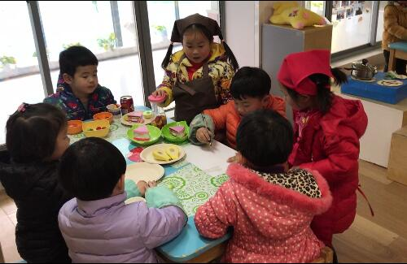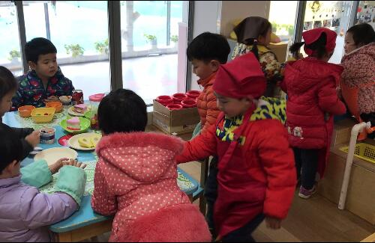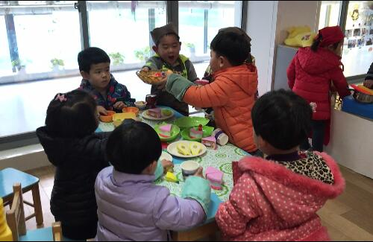
（图1） （图2） (图3)
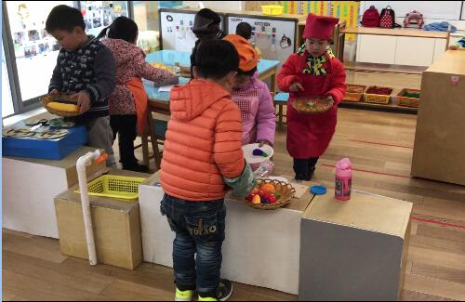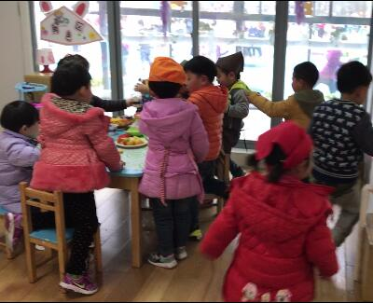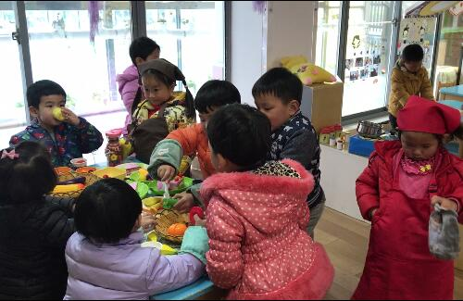
（图4） (图5) （图6）
故事中发生了怎样的学习：
第一，小朋友很有角色意识，服务员点点能够为小朋友点单，并且在上菜空隙为顾客倒水；服务员小瑞和倪雨辰能够按照顾客的要求上菜，而顾客邱天也投身于一位挑剔的顾客：当服务员递上一篓筐的水果拼盘时，邱天强调一定要用盘子装水果才是水果拼盘，用篓筐装则不是。可见在游戏中孩子的角色意识还是比较强的。但是，从餐厅的范围来看，餐厅只适合做六名客人，但是服务员的头巾、围裙也投放了六套，客人与服务员的比例达到了1：1，这就让很多服务员无可事事，如何能够让服务员有事可做，这也是我们需要思考的问题。
第二，处于现阶段的孩子已经出现了替代行为。当餐厅里没有提供菜单的时候，点点能够使用白纸和笔让顾客画下来。但是由于小班的幼儿绘画能力有限，所以绘画的内容让服务员看不懂。但是服务员很聪明，再次问了一下需要点什么，顾客回答后，服务员把菜单和笔递给了厨师，但是厨师很显然一直都没懂，所以我们觉得角色区域有必要增添一些材料。
第三，餐垫的提供，不仅让餐厅更加形象逼真，而且让孩子们了解了自己的用餐区域，也更利于服务员上菜。
根据这个案例故事以及案例中宥宥的状态，我们进行了以下调整：
1.我们在厨房里增加了做美食的模型，如：汉堡模型、华夫饼模型、各类动物和水果模型等，同时投放了超轻粘土，让服务员可以根据顾客的需求制作各类美食，这就让服务员有事可做。
2.在餐厅里投放菜单，菜单前面是各种菜和点心的图片，后面是留白，可以让顾客根据自己的需求来绘画自己想要的美食。

